نرم افزار مدیریت فروشگاه
امکانات نرم افزار عبارتند از :
- نرم افزار توانایی کار در سیستم عامل های Windows XP و Windows Vista را دارا می باشد.
- نرم افزار در محیط شبکه طراحی و پیاده سازی شده است و توانایی کار در محیط شبکه را دارا می باشد.
- امکان معرفی انبار به صورت سه سطحی
- امکان معرفی کالا در سه سطح
- انبار گردانی و شمارش کالاهای انبار
- انتقال کالا بین انبارهای موجود و بین طبقات انبار (در سطوح مختلف)
- تنظیمات مربوط به انبار و موجودی از هر کالا
- هشدار مربوط به کالاهای رسیده به نقطه سفارش
- صدور فاکتور فروش
- صدور فاکتور خرید
- صدور فاکتور برگشت از فروش (مرجوعی)
- صدور فاکتور برگشت از انبار (بازگرداندن کالا به انبار)
- تنظیمات مربوط به میزان درصد مالیات بر ارزش افزوده
- امکان معرفی بانک
- امکان معرفی حساب ها و طرف حساب ها
- تنظیمات مربوط به فروشگاه
- تنظیمات مربوط به چاپ فاکتور
- ثبت چک های دریافتی
- ثبت چک های پرداختی
- هشدار مربوط به چک های دریافتی
- هشدار مربوط به چک های پرداختی (به موعد رسیده)
- تنظیمات مربوط به هشدار چک ها
- ثبت دریافت های نقدی
- ثبت پرداخت های نقدی
- امکان انتقال چک ثبت شده از یک صندوق به صندوق دیگر
- امکان نمایش صندوق به صورت ریز و با جزئیات
- امکان ثبت هزینه های فروشگاه
- تغییر رمز عبور مربوط به کاربران
- Login و Logout کردن کاربران
- پشتیبان گیری و بازگرداندن پشتیبان به صورت Online
- امکان گزارش گیری از تمامی قسمت های ثبت شده
- گزارش گیری در تمام سطوح انبار (سه سطح)
- گزارش گیری از موجودی انبار در تمام سطوح در بازه زمانی یا تا تاریخ x
- محاسبه میزان سود و زیان
- معرفی میزان بدهکار و بستانکار اولیه (شروع دوره)
- ارائه صورتحساب مشتریان در هر بازه زمانی
- محاسبه میزان فروش در بازه زمانی خاص
- محاسبه میزان خرید در بازه زمانی خاص
- امکانات مدیریتی
- معرفی کاربران و فعال و غیر فعال کردن آنها
- معرفی کاربران در سه نوع مدیر ، صندوقدار ، حسابدار
- تعیین سطوح دسترسی کاربران توسط مدیر
- امکان ثبت گزارشات روزانه (اطلاعاتی که در روز خاص ثبت شده است)
- گزارش گیری از کاربران و میزان فعالیت آنها
- توانایی مشخص کردن ثبت تک تک اطلاعات توسط کدامیک از کاربران

در زیر فرم اصلی برنامه نمایش داده شده است که قسمت هایی از امکانات ذکر شده قابل مشاهده می باشد.
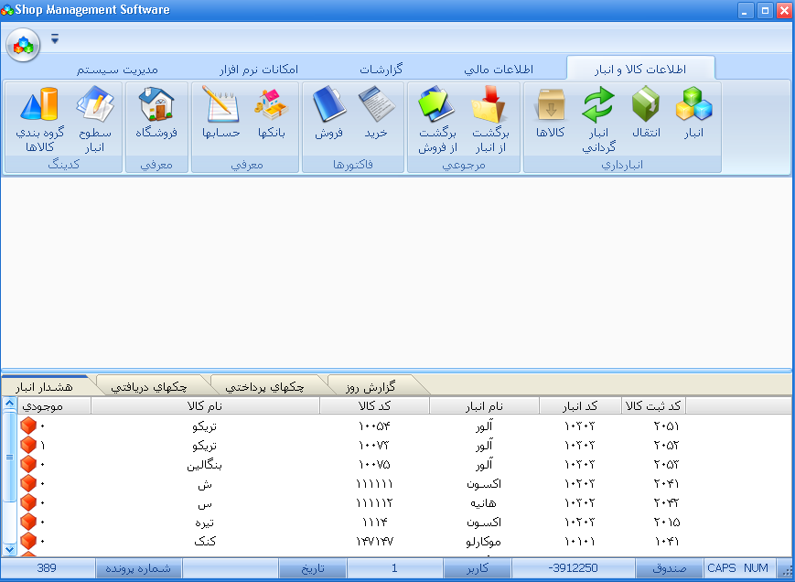

پنجره مربوط به ثبت فاکتور فروش :
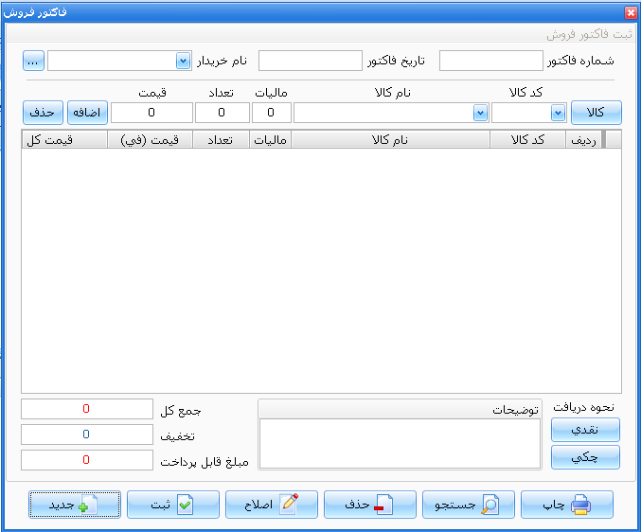
پنجره مربوط به ثبت و معرفی کالا :
